## Разработки уроков русского языка в начальной школе (приёмы и методы).

### 1-й класс

В 1-м классе провожу следующую работу.   
1. «Азбука» (с. 5) – речь состоит из предложений. Каждое предложение пишется с большой буквы, в конце предложения ставится точка. Дается схема: http://www.coolreferat.com/dopb20782.zip. Я добавляю к схеме зеленой ручкой два круга: http://www.coolreferat.com/dopb20783.zip . Дети проговаривают эти правила и показывают их.   
2. «Азбука» (с. 8) – предложение состоит из отдельных слов, каждое слово в предложении пишется отдельно. Дана схема: http://www.coolreferat.com/dopb20784.zip. –***Осень наступила.***   
Играю с ребятами: каждое предложение – это паровозик (связь с детской игрой). У паровозика есть голова, то есть дизель, есть отдельные вагоны. У паровозика может быть 2, 3, 5, … , 10 отдельных вагонов, но все они образуют один большой состав. Так и в предложении может быть 1, 2, 3, … , 10 слов, все они пишутся отдельно. В схеме добавляю:   
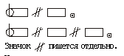   
Но по смыслу в предложении все слова взаимосвязаны, хотя может быть и их перестановка.  
Дети учатся отличать большое слово – большой вагончик (то есть в схеме большой – длинный прямоугольник). Маленькое слово – маленький вагончик (маленький прямоугольник в схеме).  
Например:   
***Мама пошла в магазин.***   
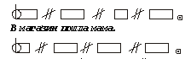   
На этом этапе обучения у детей в игре отрабатываются правила предложения.   
·         Начало предложения пишется с большой буквы.   
·         Каждое слово (большое и маленькое) пишется отдельно.   
·         В конце предложения ставится точка.   
3. «Азбука» (с. 9) – в конце предложения может быть и восклицательный, и вопросительный знак. Схема изменяется, а дополнения не применяются:   
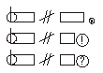

#### Игра 1. «Хлоп-хлоп»

Ребенок слушает предложение и хлопком показывает наличие каждого слова. «Слово – не воробей, вылетит – не поймаешь» – я это понимаю. Но игра есть игра. Здесь работают двигательные мышцы обеих рук, развиваются внимание, слух, приходит осознанность правила: предложение состоит из слов.

#### Игра 2. «Покажи предложение» (работают кисти рук)

Игра заключается в том, что ребенок показывает все три правила предложения, которые он уже знает.   
http://www.coolreferat.com/dopb20788.zip   
***Мама купила хлеб.***   
Начало предложения (ладошки на большом расстоянии) – большая буква.   
Пунктиром показано движение ладошек. Ладошки вместе – показывают (в этом случае), что слово закончилось, существует промежуток, начинается другое слово – с маленькой буквы, в конце предложения звучит хлопок, то есть ставится на письме точка.   
4. «Азбука» (с. 11) – деление слова на слоги, ударный слог. Использую те же самые хлопки. Сколько слогов – столько хлопков. Например: ***воробей*** – 3 гласных, 3 хлопка. Добавляю игру «Тише – громче»: ***воробей*** – 3 хлопка, ударный слог (бей – третий по счету), значит, первые два хлопка – тихие, а третий – сильный, громкий. Схема: http://www.coolreferat.com/dopb20789.zip.   
Пример: ***чайка*** – 2 слога, 2 хлопка, первый слог ударный – громкий хлопок, второй слог – тихий хлопок. Схема: http://www.coolreferat.com/dopb20790.zip.   
5. «Азбука» (с. 18) – гласные звуки в слове. Схема: http://www.coolreferat.com/dopb20791.zip (***маRки***).   
Игра на пальчиках: «Лови!»На левой руке каждый пальчик – это какой-то звук (то есть левая рука – это слово). А правая рука будет считать звуки (показывать на пальчиках левой руки наличие звука), дотрагиваться и считать.   
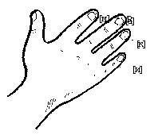[м] – звук – показываем наличие звука соприкосновением пальцев правой руки с указательным пальцем левой.  
[а] – звук – переводим соприкосновение на средний палец.  
[к] – звук – переводим соприкосновение на безымянный палец.  
[и] – звук – переводим соприкосновение на мизинец.   
Получили 4 соприкосновения – 4 звука в слове ***маки***, где второе соприкосновение сильнее – ударение на эту [а] гласную (больше силы голоса – больше (сильнее) соприкосновение).   
6. «Азбука» (с. 25) – наличие звуков в слове больше, чем 5. Применяю игру «Уточка»: у каждого ребенка две уточки (левая – левая рука, правая – правая рука). Попутно идет развитие мелкой моторики кистей обеих рук. Кисть складывается:   
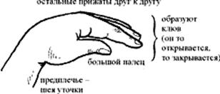   
Уточка клювом ловит звуки.   
Например: http://www.coolreferat.com/dopb20794.zip***ландыш*** – 6 звуков – 6 раз клюв открывается и закрывается.   
7. «Азбука» (с. 31) – звук и буква ***И, и.*** Игра с конвертами.   
Имена людей пишутся с большой буквы.   
У каждого ребенка по 2 конверта: один – схемы слов (для работы над предложением), второй – схемы звуков, слогов, полосочки для слогораздела (для работы со словом). Дети с удовольствием двигают карточки: составляют, изменяют схемы, попутно проговаривают уже изученные правила.   
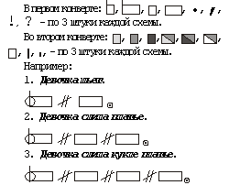   
Идет распространение предложения. Дети играют в паровозик. («Сколько вагонов в его составе?») Работа по развитию речи.   
4. ***Девочку зовут******Ира.***   
http://www.coolreferat.com/dopb20796.zip   
Ребята уже знают, что начало предложения пишется с большой буквы (схема), обычные слова – с маленькой (схема http://www.coolreferat.com/dopb20797.zip).   
Новое сегодня: 1) ***Ира*** – имя девочки пишется с большой буквы, да и вообще имена людей пишутся с большой буквы. Значит, нужна схема: http://www.coolreferat.com/dopb20798.zip.   
2) В любом месте предложения (начало, середина, конец) имя пишется с большой буквы (схема ).   
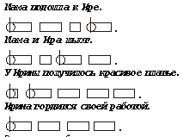   
Это игра – работа со схемами из первого конверта. Работа со вторым конвертом: разноцветные схемы для работы.   
Например:   
***Ира***http://www.coolreferat.com/dopb20800.zip(с. 31) – ребенок выкладывает у себя на столе схему слова, устно проговаривая правила.   
**Дети.** В этом слове 2 гласные – 2 слога: первый [и] – красный квадрат, второй [р] [а] – слог-слияния согласного и гласного (на этом этапе согласный – белого цвета). Ставлю слогораздел (*выкладывает большую полосочку черного цвета*). Первый слог ударный, ставлю ударение (*выкладывает маленькую черную полосочку под наклоном*) – это имя, его нужно писать с большой буквы, показываю (*выкладывает большую черную полосочку на красный квадрат*).   
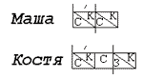   
*Отмечаю: ребенок уже знает много правил по русскому языку, он их проговаривает и «показывает» в игре на различных схемах, а ведь писать он еще не умеет. Я уверена, это большая подготовка к письму отдельных слов и целых предложений.*   
8. «Азбука» (с. 44) – обращение, оформление обращения на письме. Я работаю, играю со схемами, ребята легко запоминают запятые при обращении, двигая, переставляя слова-схемы у себя на парте. Например:   
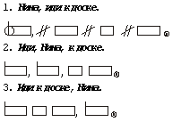   
Сами посмотрите, сколько правил уже знают и показывают дети по схемам.   
·         Начало предложения пишется с большой буквы.   
·         Каждое слово (большое или маленькое) пишется отдельно.   
·         В конце предложений ставится точка.   
·         Имена людей пишутся с большой буквы.   
·         На письме обращения выделяются запятыми, если:   
– обращение в начале предложения, то запятая справа;  
– обращение в конце предложения, то запятая слева;  
– обращение в середине предложения, то оно выделяется с двух сторон.   
Кроме двух конвертов в помощь ребятам и их родителям я завожу тетрадочки по чтению. В этих тетрадях дети чертят схемы простым карандашом, делают зарисовки, штриховки цветными карандашами, зеленой ручкой – показывают правила предложения. Это трудная работа для малыша.   
9. «Азбука» (с. 53) – появляются цветные схемы слоRва (гласный – красный, согласный – синий или зеленый – зависит от написания и произношения). И дети принимают игру с цветными схемами из второго конверта. Схемы можно поменять местами – исправить быстро-быстро, а в тетрадочке это сделать сложнее, труднее, нужно зачеркивать, исправлять, если не так… Дети больше волнуются, переживают, что у них не так, как у всех, замыкаются. А при работе с конвертом (двигающимися схемами) этого нет, ребенок переставил карточку, проговорил правило, и у него на парте перед собой такие же (как нужно!) схемы. Он такой же сразу хороший, как и все остальные.   
Звуковые схемы:   
Например:   
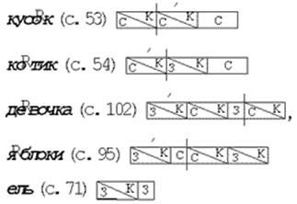   
10. При изучении йотированных букв, мягкого и твердого (с первого и по четвертый классы) знаков я придумала и использую игру «Плюс-минус». Игра заключается в том, что проставляется над буквой знак «+», или «++», или «–» (зависит от того, сколько звуков обозначается одной буквой). При изучении йотированных букв **я**, **ю**, **е**, **ё** использую схемы http://www.coolreferat.com/dopb20804.zip и http://www.coolreferat.com/dopb20805.zip, четко заучиваем правила (всем известные).   
Звуковые схемы:   
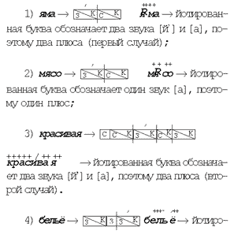   
Два звука йотированная буква обозначает: в первом случае – так как стоит в абсолютном начале слова, то есть первая в слове;   
в третьем случае йотированная буква стоит после гласной;   
в четвертом случае йотированная буква стоит после **ь** и **ъ** знаков.   
Один звук йотированная буква обозначает, когда стоит после согласной, как во втором случае.   
При изучении **ь** и **ъ** знаков знакомимся с правилом: **ь** и **ъ** знаки – это только буквы, знаки, а звуков они не обозначают. Для того чтобы не забыть, не ошибиться в подсчете букв и звуков (при звуко-буквенном анализе слова), над буквами **ь** и **ъ** знаки пишем «–» (минус).   
Например:   
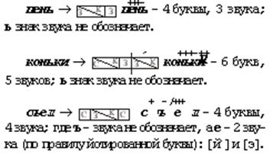   
11. «Азбука» (с. 124–125) – дети знакомятся с прямой речью и ее оформлением, диалогом (с. 131, 139, 145 и т. д.) и его оформлением. Сами понятия трудные, сложные. На помощь приходит конверт 1 (схемы предложения).   
Например:   
http://www.coolreferat.com/dopb20808.zip   
Мама говорит о дедушке: «Сам стар, а душа молодая». (С. 125.)   
http://www.coolreferat.com/dopb20808.zip   
***«Будем вместе играть», – сказал Юра.*** (С. 131.)   
Конечно, мы вернемся основательно к этой теме в 3–5-м классах. А сейчас в игре даются понятия (слова автора, непосредственно прямая речь) и знаки препинания. Со схемами легче проходят понимание и запоминание.   
12. «Азбука» (с. 131) – вежливые слова. Слово ***пожалуйста***, запись и оформление запятыми.   
Например:   
http://www.coolreferat.com/dopb20809.zip   
***– Дай мне, Юра, пожалуйста, юлу, – просит Оля.***   
http://www.coolreferat.com/dopb20810.zip   
1) большая буква – начало предложения;  
2) большая буква – имена детей;  
3) оформление прямой речи;  
4) Слово ***пожалуйста*** в середине предложения – запятые с двух сторон.   
Эти правила ребенок видит, оформляет схемами, устно многократно проговаривает правила, а он только в первом классе, да еще не весь алфавит прошел.  
Ну а почему бы еще ребят не познакомить с таким правилом: слово ***пожалуйста*** в начале предложения, в конце предложения, оформление на письме, ведь в устной речи дети употребляют слово ***пожалуйста*** не с первого класса, а гораздо раньше.   
Например:   
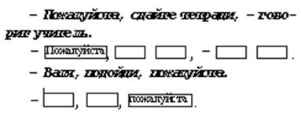

### 2-й класс

Во 2-м классе ввожу для звуко-буквенного анализа следующую работу.  
Делаем запись: Устно проговариваем:  
Например:   
http://www.coolreferat.com/dopb20812.zip– 2 слога, 4 буквы, 4 звука.   
Записали слово ***мама***. Вижу гласную **а**, ставлю под гласной точку, вижу гласную **а**, ставлю под гласной **а** точку, получим 2 точки –   
2 гласные. Гласные образуют слог, значит, у нас два слога (показываю их дугами под словом). Если два слога, то должно быть ударение (знаю: ударение не ставится в слове с одним слогом и если в слове есть буква **ё**, она всегда ударная). Зову (***мама***), ударение ставится на первый слог ***ма***. Буквы я вижу, считаю. Получила 4 буквы. Звуки я слышу, обозначаю «+» и «–» наличие звуков у каждой буквы. Называю букву и произношу звук: буква эм – звук [м], аR – звук [аR], эм – звук [м], а – звук [а].   
Получила 4 плюса – 4 звука. Записываю после тире характеристику: 2 слога, 4 буквы, 4 звука.   
Например:   
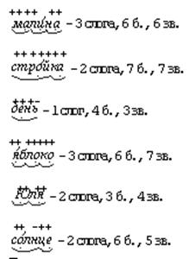   
Проговариваю:   
1) всю работу как со словом ***мама*** (см. выше);   
2) если есть различие между количеством букв и звуков, проговариваю еще и конкретное правило.   
Например:   
***День***– 4 б., 3 зв., так как **ь** знак звука не обозначает, букв больше, чем звуков.   
***Яблоко*** – 6 б., 7 зв., так как йотированная буква **я** стоит в абсолютном начале слова – в этом случае она обозначает два звука; поэтому букв меньше, чем звуков.   
***Солнце*** – 6 б., 5 зв., так как буква **л** – пишется, а звук ни [л], ни [лў] – не произносится, здесь правило непроизносимого согласного, будет букв больше, чем звуков.

### 3-й класс

В 3-м классе этот вид работы (звуко-буквенный анализ слова) дополняю работой, как бы это слово я перенесла, но отрабатываю все возможные случаи. Игра «Покажи перенос» с помощью ладошек и в третьем классе проходит, дети с удовольствием показывают перенос на доске.   
Например:   
Написано:  
http://www.coolreferat.com/dopb20814.zip   
Работа проводится как со словом ***мама***.  
Дополнение (устно): перенос слова возможен – ***кар-тина*** и ***карти-на –***и сопровождается движениями.   
1.***Кар-тина*** – закрывают ладошкой ***кар-*** – первый слог, остается запись ***-тина*** – ее видно, можно перенести, и правая ладошка (ребром ладони) показывает часть этого слова для переноса вправо.   
2.***Карти-на*** – закрывают ладонью ***карти-*** – часть слова, остается ***-на*** – часть, которую видно, следовательно, ее можно перенести, и правая ладонь движением вправо показывает этот перенос. А потом дети в 3-м и 4-м классах заучивают полные характеристики звуков, делают общепринятые записи. В 1-м классе вводятся три ручки (красная, зеленая, синяя) для печатания слов, где гласный звук – красный цвет, согласный твердый – синий, согласный мягкий – зеленый: . Я использую два конверта в работе над предложением, словом, звуком, считаю, что эта вся «игра» детям в помощь. И в 3-м, и в 4-м классах у ребят нет страха по работе над буквой и звуком (в полном звуко-буквенном анализе любого слова), работе с предложением (составь, запиши, оформи правила). Думаю, это хорошая база для работы на уроках русского языка в среднем звене. Попробуйте сами, ведь учиться, играя, интереснее и легче.